1. Цель этапа
Разделить приложение на слои и перейти от прямого обращения к базе данных из экрана к архитектуре MVVM.
2. Что сделано
Создан класс TaskRepository, инкапсулирующий все обращения к TaskDao.
Создан класс TaskViewModel, который получает список задач из репозитория в виде StateFlow и предоставляет методы addTask(), updateTask(), deleteTask(), toggleDone(), loadTask().
Главный экран переписан: данные приходят не напрямую из базы, а через TaskViewModel и подписку на StateFlow.
Экран деталей и экран добавления также переведены на TaskViewModel.
Репозиторий и база создаются один раз в классе TaskCalendarApp (наследник Application) и переиспользуются всеми экранами.
Проверено, что при повороте экрана данные не пропадают и не запрашиваются из базы заново.

3. Схема архитектуры приложения
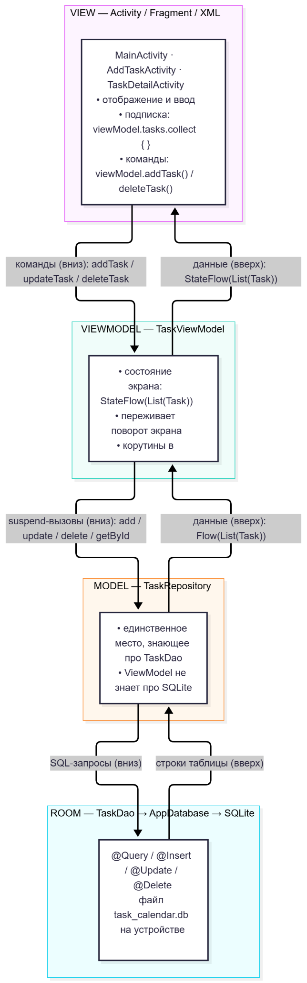
4. Распределение ответственности между слоями
Слой | Классы | Отвечает за | Не знает про
View | MainActivity, AddTaskActivity, TaskDetailActivity, XML-разметка | отображение, ввод, навигацию | Room, SQL, TaskDao
ViewModel | TaskViewModel | состояние экрана, вызовы репозитория, корутины | AppDatabase, SQL
Model (репозиторий) | TaskRepository | единую точку доступа к данным | Activity, View
Model (хранение) | TaskDao, AppDatabase, Task | хранение данных и SQL-запросы | UI
5. Структура проекта после этапа 4
app/src/main/
├── java/ru/university/taskcalendar/
│ ├── TaskCalendarApp.kt — Application: создаёт базу и репозиторий один раз
│ ├── MainActivity.kt — View, работает через TaskViewModel
│ ├── AddTaskActivity.kt — View + команды во ViewModel
│ ├── TaskDetailActivity.kt — View + команды во ViewModel
│ ├── data/
│ │ ├── Task.kt — @Entity
│ │ ├── TaskDao.kt — @Dao
│ │ ├── AppDatabase.kt — RoomDatabase (синглтон)
│ │ └── TaskRepository.kt — единственный «вход» к базе для верхних слоёв
│ └── ui/
│ ├── TaskViewModel.kt — ViewModel: состояние экрана + методы CRUD
│ └── TaskAdapter.kt — Adapter + ViewHolder
├── res/layout/
│ ├── activity_main.xml
│ ├── activity_add_task.xml
│ ├── activity_task_detail.xml — добавлены кнопки «Отметить»/«Удалить»
│ └── item_task.xml
├── res/values/strings.xml — добавлены строки кнопок
└── AndroidManifest.xml — добавлено android:name=".TaskCalendarApp"

